Hersteller
Brunner-Anliker, Swiss Made
Modell
Anliker L

Der neueste Gemüseschneider von Brunner-Anliker! Modernste Materialien und Technik für zuverlässigsten Einsatz in der Profi-Gastronomie, Schnellverpflegung, im Catering Business und in besonders hygiene-sensiblen Betrieben wie Heimen und Spitälern.

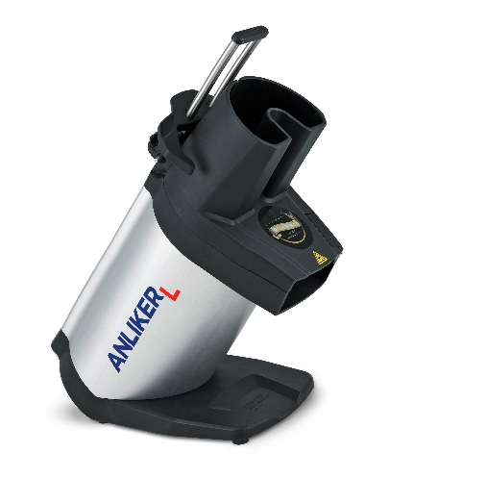

Ausschreibungstext
Ausführung | - Aufsatzkopf und Schneidscheiben aus antimikrobiellem Glasfaserverbundstoff  - Aufsatzkopf und Stössel werkzeuglos entfernbar, spülmaschinenfest  - Aufrechte Arbeitsweise des Bedieners durch ergonomisch optimalen 45 ° Gerätewinkel  - Schalterlose Bedienung  - Schneideleistung durchschnittlich 220kg/h  - Automatische Sicherheitsabschaltung bei geöffnetem Stössel  - Geräte-Absicherung mittels Feinsicherung  - Wartungsfreier Induktionsmotor, 5 Jahre Garantie auf Motor und Getriebe
Funktion | Schneiden, Zerkleinern, Reiben und Mahlen in 40 Schnittvarianten
Kapazität | Bis zu 220 Kg/h
Motor | Induktionsmotor 0.26 kW
Spannung | 230 V, 50 Hz, (231.01907)  230 V, 50 Hz, (231.01901)  115 V, 60 Hz, (231.01900)  240 V, 50 Hz, (231.01902)  230 V, 50 Hz, (231.01903)  115 V, 60 Hz, (231.01905)  115 V, 60 Hz, (231.01904)  100 V, 50/60Hz, (231.01906)
Standfläche | 250 x 315 x 540 mm
Lautstärke | 40 dB
Gewicht | 19 Kg
Zertifikate | CE, CSA, UL, TÜV
Zeichnung und Masse (in cm): | 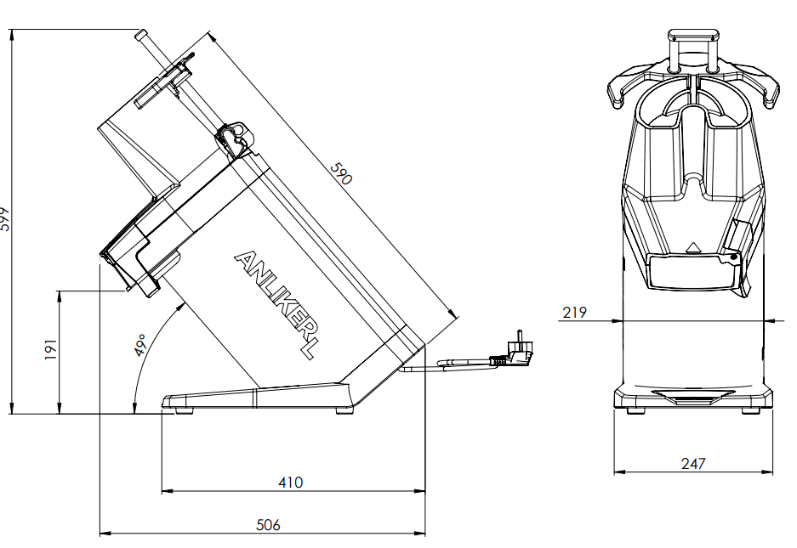

Zubehör

Double Shot Set
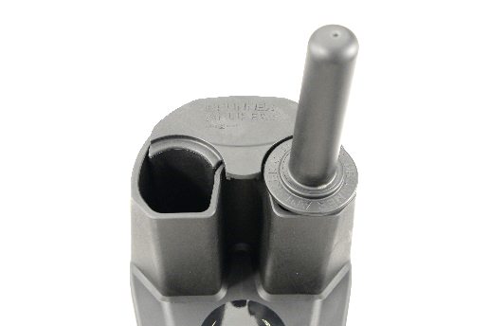
Einsatz für kontinuierliche Zufuhr für Anliker L aus Glasfaserverbundstoff inkl. Standardstössel.

Empfehlung Standardscheiben-Set

Star Kit (5 Scheiben)
Feinschnitt 1mm | F1
Grobschnitt 3mm | G3
Tomatenschnitt 5mm | TO
Juliennes 2mm | S2
Rösti Raffelscheibe | Nr. 0

Scheibenübersicht

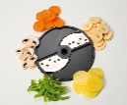 | Feinschnitt | Art. Nr.
Feinschnitt 1mm | F1 | 232.01801
Feinschnitt 2mm | F2 | 232.01802

 | Julienne | Art. Nr.
Juliennes 1.5mm | S 1.5 | 232.01822
Juliennes 2mm | S 2 | 232.01823
Juliennes 3mm | S 3 | 232.01824
Juliennes 8mm | S 8 | 232.01826
Juliennes 12mm | S 12 | 232.01827
Juliennes 16mm | S 16 | 232.01828

Scheibenständer
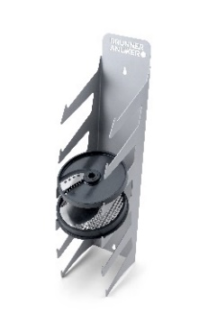
Scheibenständer für 6 Schneidscheiben 180mm

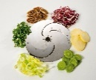 | Sichelmesser | Art. Nr.
Sichelmesser 1.5mm | SM 1.5 | 232.01815
Sichelmesser 2.5mm | SM 2.5 | 232.01816
Sichelmesser 3.5mm | SM 3.5 | 232.01817
Sichelmesser 4.5mm | SM 4.5 | 232.01818
Sichelmesser 5.5 mm | SM 5.5 | 232.01819
Sichelmesser 6.5mm | SM 6.5 | 232.01820

 | Grobschnitt | Art. Nr.
Grobschnitt 3mm | G3 | 232.01803
Grobschnitt 4mm | G4 | 232.01804
Grobschnitt 6mm | G6 | 232.01809
Grobschnitt 8mm | G8 | 232.01806
Grobschnitt 10mm | G10 | 232.01807
Grobschnitt 12mm | G12 | 232.01808
Grobschnitt 20mm | G20 | 232.01812
 | Allumettes | Art. Nr.
Allumettes 4mm | PA 4 | 232.01831
Allumettes 4mm (Käse) | PA 4 K | 232.01832
Allumettes 5mm | PA 5 | 232.01833
Allumettes 6mm | WS | 232.01836

 | Tomatenschnitt | Art. Nr.
Tomatenschnitt 5mm | TO | 232.01814
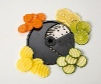 | Demidov | Art. Nr.
Demidov 5mm | SU 5 | 232.01843
Demidov 7mm | SU 7 | 232.01844

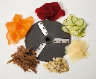 | Hobelschnitt | Art. Nr.
Hobelschnitt 0.5mm | HS | 232.01821
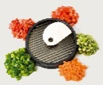 | Würfel | Art. Nr.
Würfel 6mm | W 6 | 232.01326
Würfel 8mm | W 8 | 232.01327
Würfel 10mm | W 10 | 232.01328
Würfel 14mm | W 14 | 232.01329
Würfel 20mm | W 20 | 232.01333

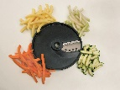 | Bâtonnets | Art. Nr.
Bâtonnets 6mm | BT 6 | 232.01852
Bâtonnets 7mm | BT 7 | 232.01853
Bâtonnets 8mm | BT 8 | 232.01854
Bâtonnets 10mm | BT 10 | 232.01855
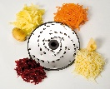 | Raffel | Art. Nr.
Raffel 13 mm | No 000 | 232.01931
Raffel 11 mm | No. 00 | 232.01930
Raffel 9 mm | No. 0 | 232.01900
Raffel 7mm | No. 1 | 232.01901
Raffel 6 mm | No. 2 | 232.01902
Raffel 5 mm | No. 3 | 232.01903
Raffel 4.2 mm | No. 4 | 232.01904
Raffel 3.8 mm | No. 6 | 232.01906
Raffel 3 mm | No. 7 | 232.01907
Raffel 2.5 mm | No. 9 | 232.01909
Raffel 2.25 mm | No. 10 | 232.01910
Raffel 2 mm | No. 11 | 232.01911
Raffel 1.8 mm | No. 12 | 232.01912
Raffel 1.5 mm | No. 13 | 232.01913
Parmesan | No. 14 | 232.01914
Curly 4 mm | No. 17 | 232.01917
Fondue 16 mm | No. 19 | 232.01919
Universal 2.5 mm | No. 23 | 232.01923
Nuss fein 2 mm | No. 24 | 232.01924

